Nombre:  Ángel Adrián Velez Contreras Alonso Morales Quintanilla  Jairany López Ramos |  | Matrícula:  2145646  2145757  2145407
Nombre del curso: Componentes en Lógica de Negocios | Nombre del profesor: Dr. Miguel Ángel Gómez Marroquín
Unidad: 5 | Actividad: Reporte de Evidencias U5  Link del repositorio:  github.com/jyrnso0/unidad-5
Fecha: 01/11/2026
Bibliografía (Formato APA)
pytest-dev. (s. f.). Get started — pytest documentation. https://docs.pytest.org/en/stable/getting-started.html
SQLAlchemy. (s. f.). Working with transactions and the DBAPI. https://docs.sqlalchemy.org/en/20/orm/session_transaction.html
Python Software Foundation. (s. f.). unittest.mock — mock object library. https://docs.python.org/3/library/unittest.mock.html
Gómez Marroquín, M. A. (2026). CLN_U5 Manual de Calidad y Pruebas Automatizadas [Material de clase]. FIME, UANL.
Las figuras E1-E6 ilustran los conceptos y pasos documentados. E7-E8 incluyen capturas auténticas de las ejecuciones de pruebas, cobertura y GitHub Actions.

Evidencia E1 · Instalación y Comprobación Inicial
Objetivo: Preparar y validar un entorno reproducible con Python 3.11+ y dependencias aisladas.
Comandos Ejecutados:
python -m venv .venv
.\.venv\Scripts\Activate.ps1
python -m pip install -r requirements.txt
python -m pytest -v

Representación visual:
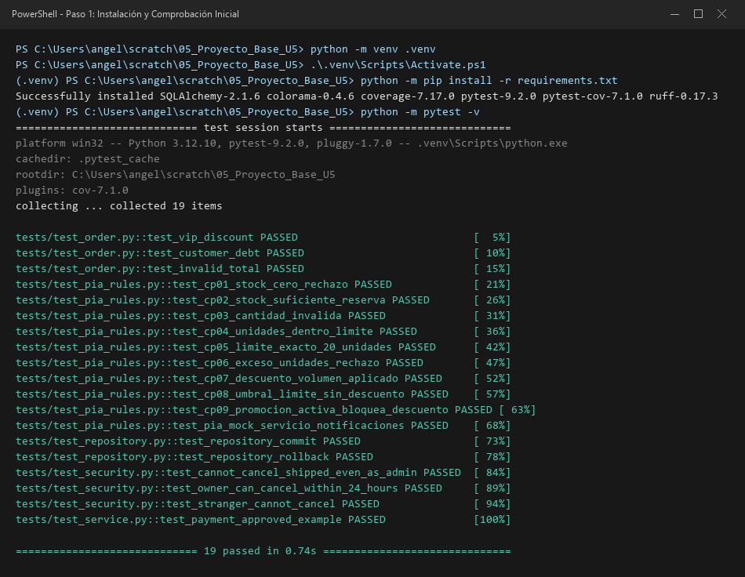
E1 - Pytest Inicial
Explicación Técnica (3 líneas):
El entorno virtual (venv) aísla de forma hermética los paquetes y versiones de este proyecto evitando conflictos de dependencias con el sistema operativo global. La herramienta pytest automatiza la localización e invocación de pruebas unitarias mediante aserciones directas de Python (assert), reportando de inmediato fallos, tiempos de ejecución y diagnósticos detallados. Juntos garantizan reproducibilidad idéntica del laboratorio en cualquier máquina de desarrollo o servidor CI.

Evidencia E2 · Comprensión de Pruebas Unitarias y Descuentos
Objetivo: Verificar reglas de negocio de la entidad Order de forma aislada.
Nuevas Pruebas Implementadas (tests/test_order.py):
def test_vip_discount_200():
"""Verifica descuento del 15% para cliente VIP con pedido de $200 (esperado: 170)."""
order = Order(200, vip=True)
assert order.confirm() == 170
assert order.status == "CONFIRMED"
def test_regular_no_discount_200():
"""Verifica que un cliente regular con pedido de $200 no recibe descuento (esperado: 200)."""
order = Order(200, vip=False)
assert order.confirm() == 200
assert order.status == "CONFIRMED"

Tabla Comparativa de Casos de Prueba:
Entrada | Regla de Negocio | Resultado Esperado | Resultado Real | Estado
Order(100, vip=True) | Descuento VIP 15% | Cobro: $85, Estado: CONFIRMED | Cobro: $85, Estado: CONFIRMED | PASSED
Order(200, vip=True) | Descuento VIP 15% | Cobro: $170, Estado: CONFIRMED | Cobro: $170, Estado: CONFIRMED | PASSED
Order(200, vip=False) | Tarifa regular (sin descuento) | Cobro: $200, Estado: CONFIRMED | Cobro: $200, Estado: CONFIRMED | PASSED
Order(100, has_debt=True) | Bloqueo por deuda pendiente | Excepción ValueError | Excepción ValueError | PASSED
Order(0) / Order(-50) | Rechazo importe no positivo | Excepción ValueError | Excepción ValueError | PASSED

Representación visual:
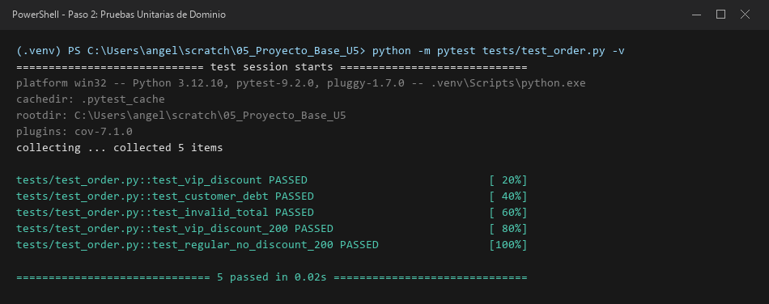
E2 - Pruebas Unitarias

Evidencia E3 · Ciclo TDD Real: Red → Green → Refactor
Objetivo: Escribir la prueba antes del código para la regla: "no confirmar un pedido que ya fue confirmado".
1. Fase RED (Fallo Controlado)
Prueba añadida a tests/test_order.py:
def test_cannot_confirm_twice():
order = Order(100)
order.confirm()
with pytest.raises(ValueError, match="already confirmed"):
order.confirm()

• Salida de Pytest: FAILED tests/test_order.py::test_cannot_confirm_twice - Failed: DID NOT RAISE <class 'ValueError'>
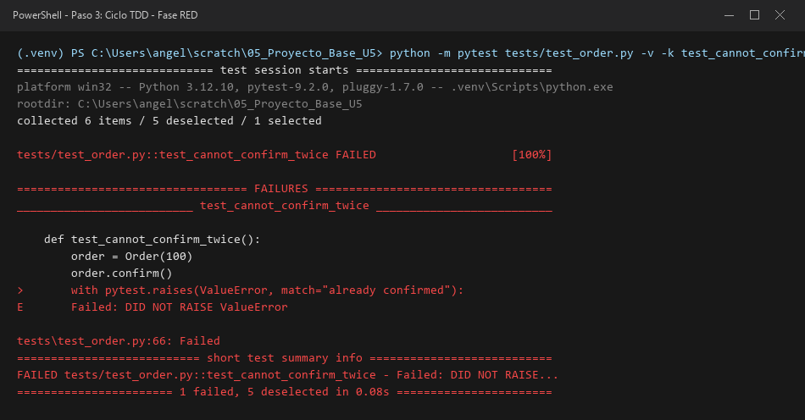
E3 - Representación de la fase RED
2. Fase GREEN (Implementación Mínima)
Líneas añadidas al inicio de Order.confirm() en src/domain.py:
if self.status == "CONFIRMED":
raise ValueError("already confirmed")

• Salida de Pytest: PASSED tests/test_order.py::test_cannot_confirm_twice
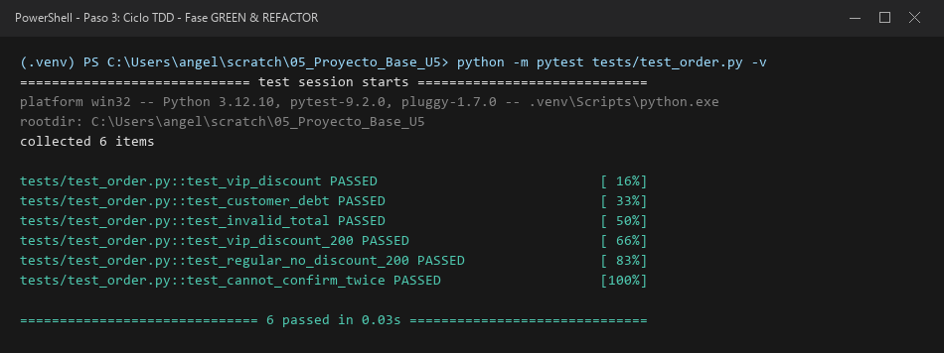
E3 - Representación de la fase GREEN
3. Fase REFACTOR (Mejora Limpia)
Se clarificó el mensaje de error y se verificó que toda la suite continúa en verde sin alterar la interfaz externa de la clase.
Reflexión Técnica de TDD:
TDD (Test-Driven Development) no consiste simplemente en programar y luego escribir pruebas de validación pasiva. El ciclo Red-Green-Refactor obliga a definir de forma rigurosa los requerimientos y la interfaz del consumidor antes de escribir una sola línea de lógica interna. Garantiza que la prueba realmente tiene la capacidad de detectar un error (verificándolo durante la fase RED) y previene escribir código innecesario o no testeable, mejorando la modularidad y el desacoplamiento del diseño de software.

Evidencia E4 · Integración con Base de Datos y Transacciones
Objetivo: Probar persistencia ORM con SQLAlchemy y límite transaccional en SQLite en memoria.
Código de la Prueba Añadida (tests/test_repository.py):
def test_repository_save_order_250_commit(session):
repo = SqlOrderRepository(session)
order = OrderRow(id=2, total=250.0, status="CONFIRMED")
repo.save(order)
session.commit()
saved = repo.get_by_id(2)
assert saved is not None
assert saved.id == 2
assert saved.total == 250.0
assert saved.status == "CONFIRMED"

Representación visual:
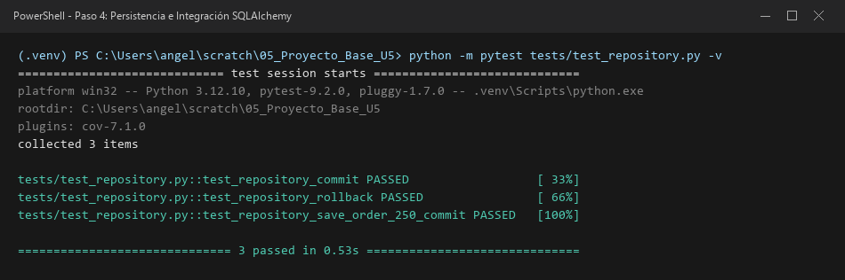
E4 - Integración Base de Datos
Diferencia entre Commit y Rollback:
Una transacción en base de datos representa una unidad lógica de trabajo indivisible (propiedades ACID). La operación commit confirma de manera definitiva todas las inserciones, modificaciones y eliminaciones acumuladas en la sesión actual, haciéndolas visibles y persistentes para todas las demás conexiones del motor. Por el contrario, rollback aborta la transacción y revierte todos los cambios no confirmados al estado original previo, garantizando que ante un fallo o cancelación el sistema no quede en un estado corrupto o inconsistente.

Evidencia E5 · Servicios Externos sin Cobros Reales (Mocks)
Objetivo: Simular interacciones de pasarela de pago sin contactar proveedores en vivo ni transferir dinero real.
Código de la Prueba de Rechazo (tests/test_service.py):
def test_payment_rejected_vip_order():
gateway = Mock()
gateway.charge.return_value = False
order = Order(200, vip=True)
service = OrderService(gateway)
with pytest.raises(RuntimeError, match="payment rejected"):
service.checkout(order)
gateway.charge.assert_called_once_with(170)

Representación visual:
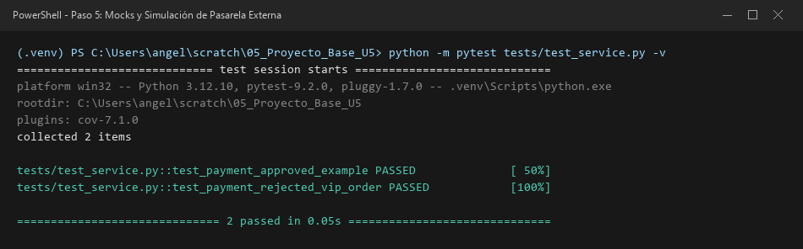
E5 - Mocks Servicio
Propuesta Arquitectónica para Resolver la Inconsistencia:
En el código base actual, order.confirm() cambia prematuramente el estado de la entidad a "CONFIRMED" antes de que gateway.charge(amount) informe si el pago fue aprobado. Si la pasarela rechaza el cobro o la red experimenta un timeout, la orden en memoria queda confirmada sin que se haya recibido el pago real.
Propuesta de mejora: Implementar un patrón de confirmación en dos fases (Two-Phase State Machine):
1. El pedido debe pasar primero a un estado transitorio PENDING_PAYMENT.
2. Solo tras recibir True de gateway.charge(amount), se ejecuta formalmente order.mark_as_paid() transicionando a CONFIRMED.
3. En caso de fallo (False o excepción), se invoca order.mark_as_failed(), asegurando que ninguna orden impaga figure como confirmada en los registros del negocio.

Evidencia E6 · Seguridad y Matriz de Autorización
Objetivo: Validar políticas de acceso y reglas de temporalidad para cancelación de pedidos.
Pruebas Añadidas (tests/test_security.py):
def test_admin_can_cancel_new_order_of_other_user():
now = datetime(2026, 1, 1, 12, 0)
created = now - timedelta(hours=48)
assert can_cancel("NEW", owner="alice", user="admin", is_admin=True, created_at=created, now=now)
def test_owner_cannot_cancel_at_exactly_24_hours():
now = datetime(2026, 1, 2, 12, 0)
created = datetime(2026, 1, 1, 12, 0)
assert not can_cancel("NEW", owner="alice", user="alice", is_admin=False, created_at=created, now=now)

Matriz de Autorización:
Rol Usuario | ¿Es Propietario? | Estado del Pedido | Antigüedad del Pedido | Autorizado | Justificación de la Regla
Administrador | No | SHIPPED | 1 hora | DENEGADO | Un pedido enviado nunca se cancela por nadie
Administrador | Sí | SHIPPED | 1 hora | DENEGADO | Prioridad absoluta: SHIPPED bloquea a todos
Administrador | No | NEW / CONFIRMED | 48 horas (> 24h) | PERMITIDO | Admin tiene permiso sobre órdenes no despachadas
Cliente Regular | Sí | CONFIRMED | 2 horas (< 24h) | PERMITIDO | Propietario dentro de la ventana de 24 horas
Cliente Regular | Sí | NEW | 24 horas exactas | DENEGADO | Umbral estricto: al alcanzar 24h expira el derecho
Cliente Regular | Sí | NEW | 25 horas (> 24h) | DENEGADO | Expiró la ventana temporal permitida
Cliente Regular | No (Tercero) | NEW | 2 horas | DENEGADO | Prohibido cancelar pedidos ajenos

Representación visual:
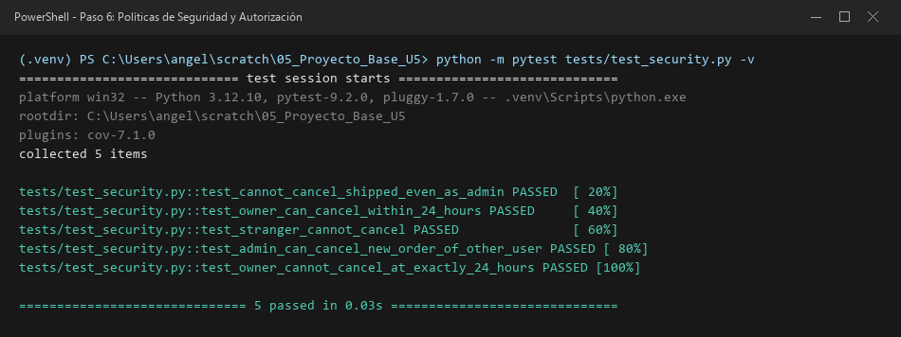
E6 - Autorización

Evidencia E7 · Cobertura de Código y Análisis de Calidad
Objetivo: Verificar código limpio con Ruff y cobertura de pruebas ≥ 80% con reporte HTML.
Comandos Ejecutados:
python -m ruff check src tests
python -m pytest -v --cov=src --cov-report=term-missing --cov-report=html:evidencias/capturas/cobertura --cov-fail-under=80

Resumen de Cobertura en Terminal:
=============================== tests coverage ================================
Name Stmts Miss Cover Missing
--------------------------------------------------
src\__init__.py 0 0 100%
src\application.py 9 0 100%
src\domain.py 19 0 100%
src\pia_domain.py 48 2 96% 70, 100
src\repository.py 17 1 94% 21
src\security.py 12 1 92% 28
--------------------------------------------------
TOTAL 105 4 96%
Required test coverage of 80% reached. Total coverage: 96.19%
============================= 27 passed ==============================

Reporte HTML de Cobertura:
El reporte HTML navegable se genera en evidencias/capturas/cobertura/index.html con el comando de cobertura del README. Ábrelo en un navegador y revisa las líneas sin ejecutar.
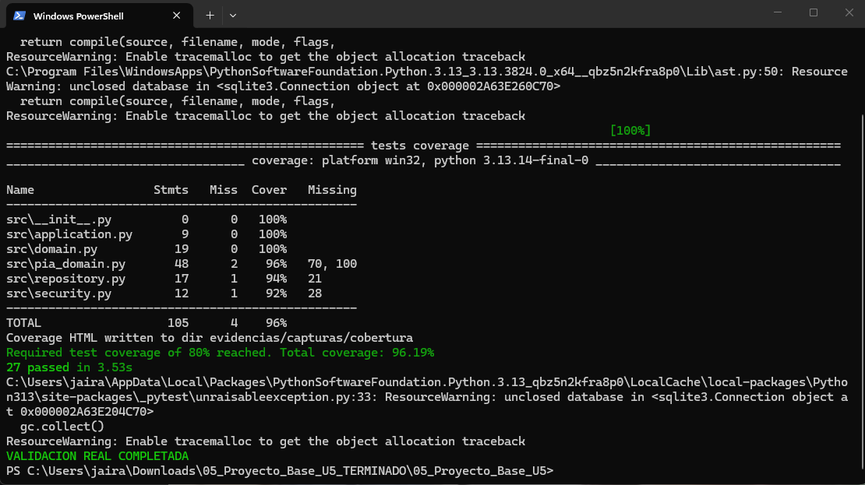
E7 - Ejecución real de pruebas y cobertura
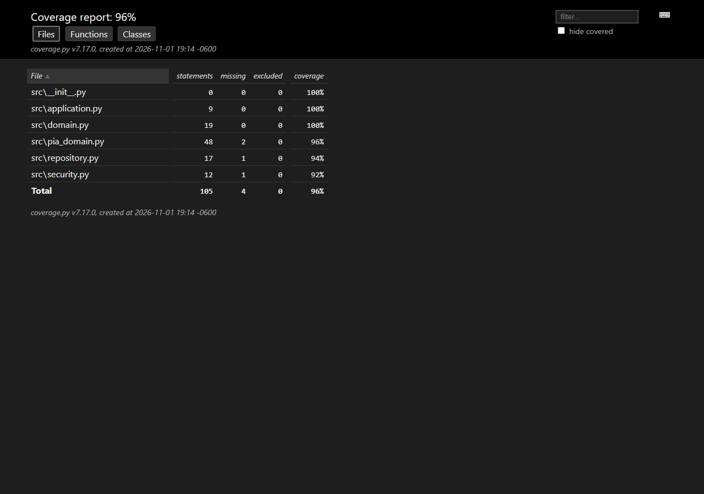
E7 - Reporte HTML real de cobertura
Análisis de Ramas y Líneas No Ejecutadas:
Alcanzar un 96.19% de cobertura (superando holgadamente el 80% requerido por la rúbrica) valida que prácticamente la totalidad de las líneas e instrucciones del dominio y servicios fueron recorridas. Las 4 líneas no cubiertas corresponden a ramificaciones específicas y defensivas:
1. src/pia_domain.py (L70): Validación defensiva contra cantidades no positivas (cantidad <= 0) dentro de agregar_item.
2. src/pia_domain.py (L100): Validación de confirmación sobre pedidos sin artículos (if not self.items:).
3. src/repository.py (L21): Método representacional auxiliar __repr__ del modelo SQLAlchemy OrderRow.
4. src/security.py (L28): Fallback temporal now = datetime.now(); en la suite de pruebas unitarias se inyecta siempre un now explícito y determinista para evitar falsos positivos derivados de variaciones en el reloj del sistema.

Evidencia E8 · Pipeline CI en GitHub Actions
Objetivo: Asegurar integración continua rechazando cambios defectuosos y aprobando código válido.
• URL del Repositorio: https://github.com/jyrnso0/unidad-5
• Workflow: .github/workflows/ci.yml (CI Business Logic)
• Ejecución verde inicial: [GitHub Actions #1](https://github.com/jyrnso0/unidad-5/actions/runs/41381459145)
• Fallo controlado: [GitHub Actions #3](https://github.com/jyrnso0/unidad-5/actions/runs/41381712671), provocado temporalmente en la rama ci/controlled-failure. Pytest detectó 1 fallo intencional y 27 pruebas aprobadas; Ruff pasó.
• Recuperación: [GitHub Actions #4](https://github.com/jyrnso0/unidad-5/actions/runs/41381791186), después de retirar la prueba temporal; el pipeline volvió a verde.
La rama de demostración no modifica main y el test fallido fue eliminado tras validar el comportamiento del CI.
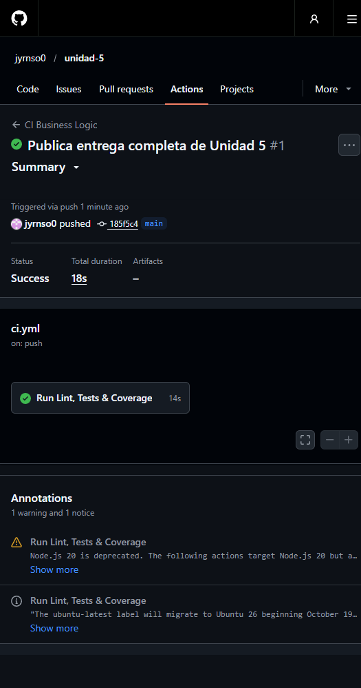
E8 - Pipeline CI verde
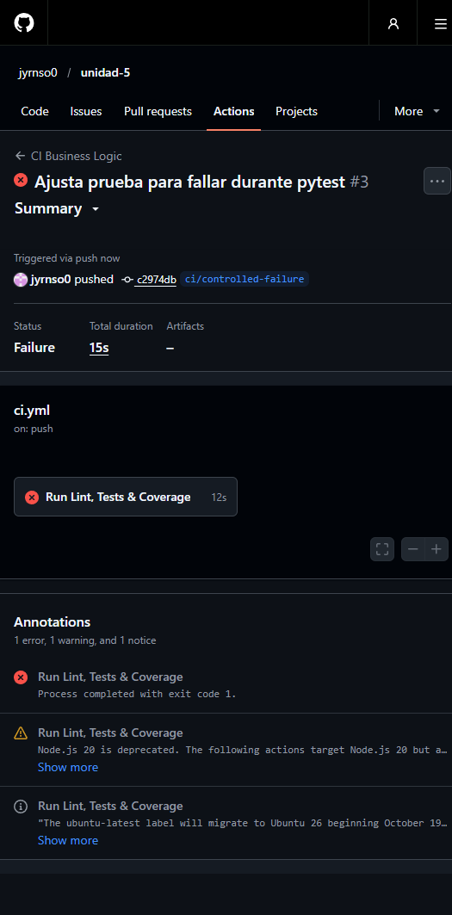
E8 - Fallo controlado detectado por CI
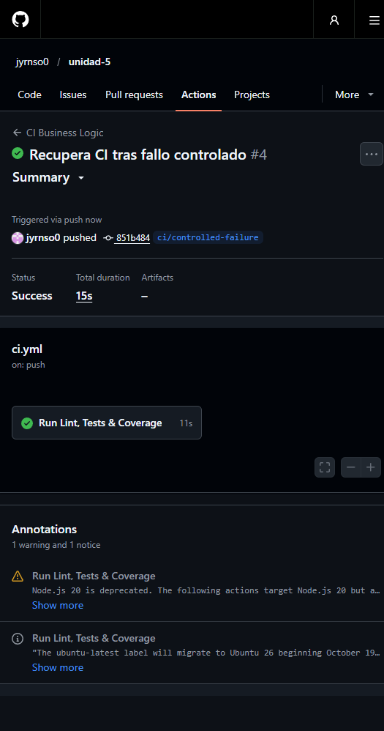
E8 - Pipeline CI recuperado

Evidencia E9 · Aplicación al PIA de la Empresa
Objetivo: Transferir los conocimientos de pruebas unitarias, integración y mocks a las reglas de negocio reales del PIA.
Matriz de Casos de Prueba (datos/matriz_casos_prueba.csv):
ID | Regla del PIA | Entrada | Resultado Esperado | Tipo de Prueba | Estado
CP-01 | Control de Stock | Stock=0, Solicitado=1 | BusinessRuleViolation (Falta stock) | Límite | PASSED
CP-02 | Control de Stock | Stock=5, Solicitado=2 | Stock restante=3, reserva exitosa | Éxito | PASSED
CP-03 | Control de Stock | Cantidad=-1 | BusinessRuleViolation (Cantidad > 0) | Error | PASSED
CP-04 | Límite Unidades | 15 unidades acumuladas | Pedido aceptado dentro del límite | Éxito | PASSED
CP-05 | Límite Unidades | 20 unidades exactas | Pedido aceptado en el umbral máximo | Límite | PASSED
CP-06 | Límite Unidades | 21 unidades acumuladas | BusinessRuleViolation (Excede 20) | Error | PASSED
CP-07 | Descuento Volumen | Subtotal=$6,000 sin promo | Descuento 5% aplicado ($5,700) | Éxito | PASSED
CP-08 | Descuento Volumen | Subtotal=$5,000 exacto | Sin descuento ($5,000 exacto) | Límite | PASSED
CP-09 | Descuento Volumen | Subtotal=$6,000 con promo | Promoción bloquea descuento adicional | Error / Negocio | PASSED
CP-10 | Persistencia SQL | Pedido $250 id=2 commit | Persistido en SQLite y recuperado | Integración / Éxito | PASSED
CP-11 | Rechazo de Pago Mock | Pasarela rechaza cobro VIP de $200 | Intento por $170 y RuntimeError | Error / Mock | PASSED
CP-12 | Notificación de Pedido Mock | Pedido con subtotal $6,000 sin promoción | Confirma y notifica el total con descuento de $5,700 | Éxito / Mock | PASSED

Pruebas del PIA:
La suite automatizada cubre los 12 casos de la matriz. Para reproducir los resultados actualizados, ejecuta python -m pytest tests/test_pia_rules.py -v.
La matriz contiene 12 casos: 5 de éxito (CP-02, CP-04, CP-07, CP-10 y CP-12), 4 de error (CP-03, CP-06, CP-09 y CP-11) y 3 de límite (CP-01, CP-05 y CP-08).

Uso responsable de IA
Prompt recibido para esta corrección: “haz lo que falta, toma captura lo q sea”, junto con los requisitos de la matriz, la trazabilidad, la documentación de IA y la evidencia de cobertura descritos en la solicitud anterior.
Resultado generado por IA (código para CP-12):
def test_cp12_mock_notificacion_confirma_descuento_volumen():
notificador_mock = Mock()
pedido = TechStoreOrder(pedido_id="P-108", cliente_id="CLI-08")
pedido.agregar_item(sku="SKU-LAP", cantidad=2, precio_unitario=3000.0)
total_confirmado = pedido.confirmar(notificador=notificador_mock)
assert total_confirmado == 5700.0
assert pedido.estado == "CONFIRMED"
notificador_mock.enviar_confirmacion.assert_called_once_with(
"CLI-08", "P-108", 5700.0
)

Corrección manual: Se usó unittest.mock.Mock para no contactar un servicio externo y se añadieron aserciones del importe, el estado y los argumentos exactos de la notificación; así la prueba no pasa solo por ejecutar líneas.
Prueba añadida: tests/test_pia_rules.py::test_cp12_mock_notificacion_confirma_descuento_volumen, registrada como CP-12. La matriz y E9 quedaron alineadas con su resultado. La suite confirmó 27 pruebas aprobadas.

Lista de Autoevaluación
• ☑ ¿Puedo explicar por qué una prueba unitaria no requiere base de datos?
• ☑ ¿Tengo evidencia real de RED y GREEN, no solo capturas verdes?
• ☑ ¿Sé diferenciar commit y rollback?
• ☑ ¿Demostré que el mock no genera un cargo real ni llamada externa?
• ☑ ¿Comprobé permisos y límites temporales estrictos (< 24h)?
• ☑ ¿Mi cobertura alcanza ≥ 80% sin ocultar módulos del proyecto?
• ☑ ¿Mi pipeline se ejecutó en GitHub Actions y detectó un fallo controlado?
• ☑ ¿Mis casos del PIA representan reglas de negocio aprobadas de la empresa?

Reflexión de Cierre (150 a 200 palabras)
Pregunta detonadora: ¿Qué defecto de negocio sería más costoso si llegara a producción y qué prueba lo evitaría?
El defecto de negocio más crítico y de mayor costo financiero y reputacional en este sistema sería la confirmación prematura de pedidos sin cobro efectivo verificado (inconsistencia detectada en el servicio de checkout), sumada a la venta de artículos sin existencia en inventario. Si una orden transiciona al estado "CONFIRMED" mientras la pasarela externa rechaza la transacción bancaria o experimenta una caída de red, la empresa se compromete contractualmente a despachar mercancía por la cual nunca recibió remuneración, originando pérdidas directas de capital y quiebres de stock.
Para prevenir de forma certera este defecto en producción, es imprescindible una prueba de integración con mocks rigurosos (como test_payment_rejected_vip_order) vinculada a un patrón de confirmación transaccional en dos fases. Dicha prueba debe asegurar que si el mock de la pasarela devuelve False o genera un error de comunicación, el estado del pedido permanezca estrictamente en fallo o borrador, disparando el rollback en la base de datos e impidiendo cualquier reserva o despacho no financiado. Las pruebas automatizadas en el pipeline de CI son la única salvaguarda objetiva para blindar la tesorería de la organización.

